**新北消保官公布市售8款滴雞精檢驗結果 2款成分標示不符規定**

[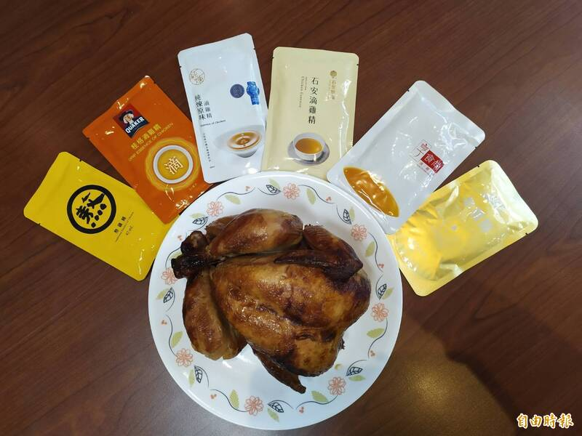](https://img.ltn.com.tw/Upload/news/600/2023/05/12/4299324_2_1.jpg)

滴雞精是母親節送禮熱門商品。（記者翁聿煌攝）

2023/05/12 12:04

〔記者翁聿煌／新北報導〕母親節快到了，滴雞精成為熱門商品，新北市消費者保護官辦公室為消費者食安權益把關，購買市售8款滴雞精並委託台灣檢驗科技股份有限公司（SGS）檢測，檢測結果所有產品均未檢出四環黴素或氯黴素等動物用藥及塑化劑，但有2款的成分標示不符規定（詳如附表），消保官已請相關主管機關依法處理。

消保官溫婉如表示，「包裝食品營養標示應遵行事項」規定營養標示值容許誤差範圍為正負20 %，且食安法第28條規定食品包裝之標示不得有不實、誇張或易生誤解之情形，然而有2款滴雞精的成分標示誤差較大，其中「活沛多熬雞精」蛋白質含量（每100毫升3.8公克）未達標示含量（每100毫升5.2公克）的80%，而鈉含量（每100毫升56.8毫克）則超過其標示含量（每100毫升21毫克）達170%；「娘家常溫滴雞精」蛋白質含量（每100毫升6.5公克）未達標示含量（每100毫升8.6公克）的80%，本府消保官請業者陳述意見後，已將業者陳述內容彙整移送主管機關做後續查處。

溫婉如指出，雞湯、雞精與滴雞精常被視為珍貴的補品，其中雞湯包含可溶及不可溶蛋白質（雞肉）、脂肪、膽固醇等；雞精則是將雞肉高溫高壓加水燉煮後再濃縮，成品常帶腥味，與一般雞湯味道相差甚多；滴雞精則為全雞用密閉蒸箱製作，標榜製作過程不添加一滴水，也未濃縮處理，僅去除脂肪與雜質，口感鮮美較接近雞湯。

因各廠牌的雞精與滴雞精之原料雞品質、製程及萃取技術不同，價格也有很大差異，此外，雞精或滴雞精含有蛋白質、支鏈胺基酸、普林、鉀、磷、鈉等，對於有高尿酸血症、痛風、慢性腎臟病或高血壓等特定疾病之消費者，仍應謹慎注意。

[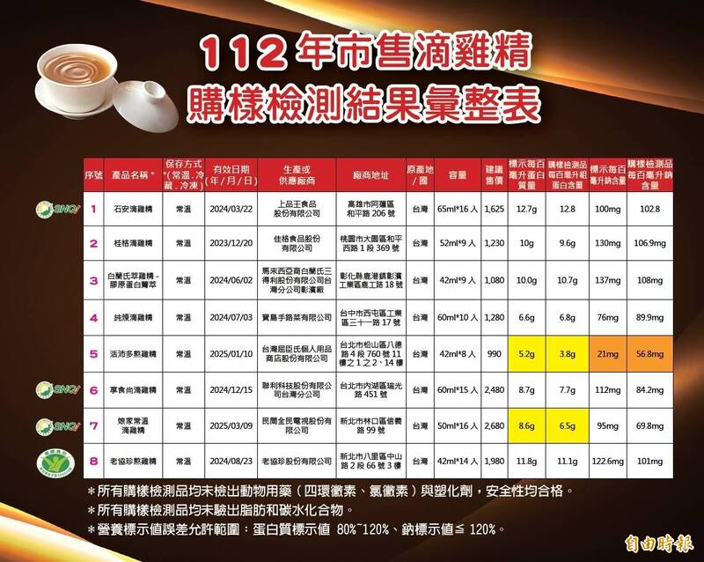](https://img.ltn.com.tw/Upload/news/600/2023/05/12/4299324_1_1.jpg)

新北市消保官檢測市售8款滴雞精，有2款的成分標示不符規定。（記者翁聿煌攝）